彩色树3

**(**clr**.cpp/c/pas)**

时空限制：1s/256M，测试数据共10组

【问题描述】

有一棵树，包含n个节点，编号1到n，1号节点作为根节点。每个节点有一种颜色，用一个数字表示，均在1到n之间。对每一节点u问一个问题，形式如下：请问在以u号节点为根的子树里，出现次数最多的是几号颜色? 若有多种颜色出现次数相同，请将它们的颜色编号加起来。

【输入格式】输入文件clr.in

输入第一行为正整数n代表节点数量。第二行共n个正整数依次代表每个节点的颜色，均在1到n之间。接着n-1行每行2个正整数u,v代表有一条边连接u和v节点。

【输出格式】输出文件clr.out

输出一行共n个整数，由空格隔开。

【输入输出样例1】

|  |  |
| --- | --- |
| clr.in | clr.out |
| 4  1 1 2 2  1 2  2 3  2 4 | 3 2 2 2 |

【输入输出样例1说明】如图所示

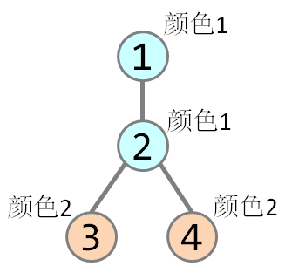

【数据规模与约定】

对于100%数据, n<=200000